4 MP Felbontású, WDR Funkcióval Ellátott IR Mini Csőkamera
IPC2124SR3 Sorozat

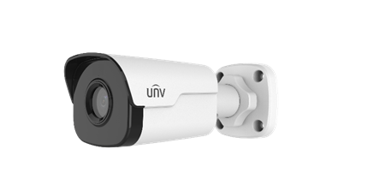

Fő jellemzők

Optika
- Nappali/éjszakai funkció
- Intelligens IR, akár 30 m IR-távolság
- Nagyobb fényáteresztésű, optikai minőségű üvegből készült ablak
- IR-visszaverődésmentes ablak az infravörös áteresztőképesség növelése érdekében
- 2D/3D DNR (digitális zajcsökkentés)

Tömörítés
- Ultra 265, H.265, H.264, MJPEG
- Beágyazott intelligens algoritmus
- Háromszoros adatfolyam
- 9:16 folyosó-formátum

Hálózat
- ONVIF Megfelelőség

Szerkezet
- Széles hőmérséklet-tartomány: -35 °C – 60 °C
- Széles, ±25%-os feszültségtartomány
- IP67
- 3 tengely

Termékjellemzők
 | IPC2124SR3-DPF36 |  |  |  | IPC2124SR3-DPF60
Kamera
Érzékelő | 1/3", progresszív letapogatás, 4,0 megapixel, CMOS
Objektív | 3,6 mm @ F2,0 |  |  |  | 6,0 mm @ F2,0
DORI Távolság | Objektív | Észlelés (m) |  | Megfigyelés (m) |  | Felismerés (m) |  | Azonosítás (m)
 | 3,6 mm | 81 |  | 32,4 |  | 16,2 |  | 8,1
 | 6 mm | 135 |  | 54 |  | 27 |  | 13,5
Látószög (H) | 86,4° |  |  |  | 49,9°
Látószög (V) | 43,6° |  |  |  | 27°
Látószög (O) | 112,3° |  |  |  | 61,4°
Beállítási szög | Pásztázás: 0°– 360° |  | Dőlés: 0°– 90° |  |  |  | Elforgatás: 0°– 360°
Zár | Automatikus/Kézi, 1–1/100000 s
Minimális Megvilágítás | Szín: 0,02 lux (F2,0, AGC BE)  0 lux bekapcsolt IR-megvilágítás mellett
Nappali/Éjszakai | IR-szűrő automatikus váltással (ICR)
Digitális zajcsökkentés | 2D/3D DNR
Jel-zaj viszony | >55 dB
IR-Távolság | Akár 30 m IR-távolság
Párátlanítás | Digitális párátlanítás
WDR | 120 dB
Videó
Videotömörítés | Ultra 265, H.265, H.264, MJPEG
H.264 kódolási profil | Alap profil, Fő profil, Magas profil
Képkockasebesség | Fő Adatfolyam: 4 MP (2592×1520): Max. 20 fps, 4 MP (2560×1440): Max. 25 fps, 3 MP (2048×1520): Max. 30 fps;  Második Adatfolyam: 2 MP (1920×1080): Max. 30 fps;  Harmadik Adatfolyam: D1 (720×576): Max. 30 fps
9:16 Arányú Folyosó Mód | Támogatott
HLC | Támogatott
BLC | Támogatott
OSD | Akár 8 OSD
Adatvédelmi Maszk | Akár 8 terület
ROI | Akár 8 terület
Mozgásérzékelés | Akár 4 terület
Smart
Viselkedésérzékelés | Behatolás-, vonalátlépés- és mozgásérzékelés
Behatolás | Belépés és ólálkodás egy előre definiált régióban
vonalátlépés | Egy előre definiált vonal átlépése
mozgásérzékelés | Mozgás egy előre definiált virtuális régióban
Felismerés | Arcérzékelés, Automatikus érzékelés
Intelligens Azonosítás | Élesség-elállítódás, Helyszínváltozás, Otthagyott Objektum, Mozgó Objektum
Statisztikai Elemzés | Személyszámlálás
Általános Funkció | Vízjel, IP-Címszűrés, Szabotázsriasztás, Hozzáférési Szabályzat, ARP-Védelem, RTSP-Hitelesítés, Felhasználói Hitelesítés
Hálózat
Protokollok | IPv4, IGMP, ICMP, ARP, TCP, UDP, DHCP, PPPoE, RTP, RTSP, RTCP, DNS, DDNS, NTP, FTP, UPnP, HTTP, HTTPS, SMTP, 802.1x, SNMP
Kompatibilis Integráció | ONVIF(S Profil), API
Interfész
Hálózat | 1 RJ45 10M/100M Base-TX Ethernet
Általános
Tápellátás | 12 V DC±25%, PoE (IEEE802.3 af)
 | Teljesítményfelvétel: Max 6 W
Méretek (H × Sz × M) | 157,3 × 62,4 × 63 mm
Tömeg | 0,45 kg
Működési Környezet | -35 °C – +60 °C, Páratartalom: 10–95% RH (párásodást nem okozó)
Behatolás Elleni Védelem | IP67
Alaphelyzet Gomb | Támogatott

Méretek
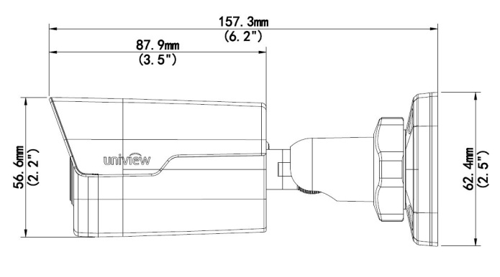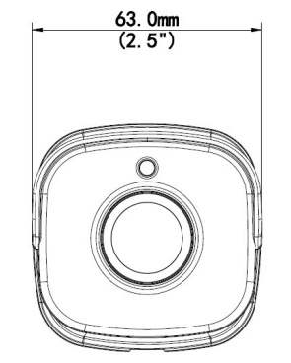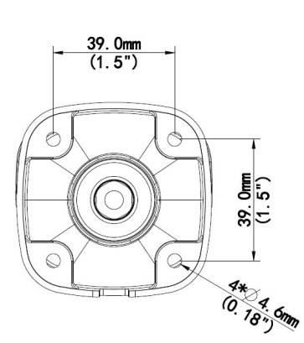

Zhejiang Uniview Technologies Co., Ltd.
Building No.10, Wanlun Science Park, Jiangling Road 88, Binjiang District, Hangzhou, Zhejiang, Kína (310051)
E-mail: overseasbusiness@uniview.com; globalsupport@uniview.com
http://www.uniview.com
©2015-2018 Zhejiang Uniview Technologies Co., Ltd. Minden jog fenntartva.
- A termékjellemzők és a termékek elérhetősége előzetes értesítés nélkül változhat.

